Tag 11 - Mývatn
Wie angekündigt startete der Tag mit blauem Himmel und vollem Sonnenschein. Allerdings war auch die vergangene, klare Nacht so kalt, dass alles Feuchte mit Raureif überzogen und zum Teil auch gefroren war. So geil kann trotzdem Isländischer Sommer sein. Die Sonne nutzten wir am Vormittag um alle klammen Klamotten und die Zelte durchzutrocknen. Nach dem Mittag starteten wir zu einer Runde um den Mývatn. Das erste Ziel Dimmuborgir war gleich um die Ecke. Es war ein Tipp von einem Färöerer, den wir auf der Fährfahrt getroffen hatten. Dort sahen wir Lavaformationen, die aus speziellen Gegebenheiten entstanden waren. Als nächstes steuerten wir über eine unbefestigte Piste einen kleinen Bergsee an. Nach einer kleinen Stärkung nahmen wir noch einmal die mehr oder weniger vergangenen und aktuellen Vulkantätigkeiten am Krafla näher in Augenschein. Zum Abend nahmen wir noch den ungewöhnlichen Ölaustritt an meiner Teneré in Augenschein. Das endete im Tank an- und abbauen einschließlich Sturzbügel. Zum Glück war es offensichtlich nichts ernstes, sondern nur eine unglücklich verstopfte Motorentlüftungsleitung. Kurz nach Mitternacht schliefen wir.
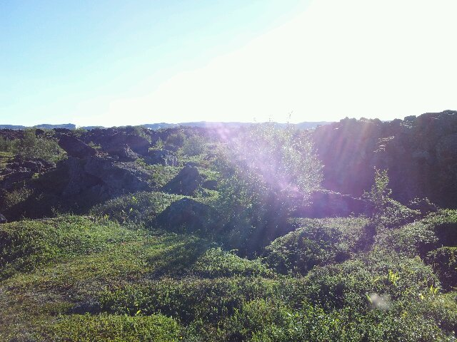Morgen am Mývatn

